ЛАБОРАТОРНАЯ РАБОТА №16.Знакомство с виртуальными машинами. Способы инсталляции Unix-подобных и Windows-подобных ОС на виртуальную машину.
Цель работы: ознакомиться с программными продуктами для виртуализации, научиться устанавливать на виртуальную машину различные ОС и получить навыки их настройки.

Теоретические сведения
Виртуализация — это изоляция вычислительных процессов и ресурсов друг от друга. Это новый виртуальный взгляд на ресурсы составных частей, не ограниченных реализацией, физической конфигурацией или географическим положением. Обычно виртуализированные ресурсы включают в себя вычислительные мощности и хранилище данных. В широком смысле, понятие виртуализации представляет собой сокрытие настоящей реализации какого-либо процесса или объекта от истинного его представления для того, кто им пользуется. В компьютерных технологиях под термином «виртуализация» обычно понимается абстракция вычислительных ресурсов и предоставление пользователю системы, которая «инкапсулирует» (скрывает в себе) собственную реализацию. Проще говоря, пользователь работает с удобным для себя представлением объекта, и для него не имеет значения, как объект устроен в действительности.
Сам термин «виртуализация» в компьютерных технологиях появился в шестидесятых годах прошлого века вместе с термином «виртуальная машина», означающим продукт виртуализации программно-аппаратной платформы.
Виды виртуализации
Понятие виртуализации условно можно разделить на две фундаментально различающиеся категории:
- Виртуализация платформ
Продуктом этого вида виртуализации являются виртуальные машины - программные абстракции, запускаемые на платформе реальных аппаратно-программных систем.
- Виртуализация ресурсов
Данный вид виртуализации преследует своей целью комбинирование или упрощение представления аппаратных ресурсов для пользователя и получение неких пользовательских абстракций оборудования, пространств имен, сетей и т.п.

В ходе выполнения лабораторной работы мы ознакомимся с виртуализацией платформ для организации гостевых ОС.

Под виртуализацией платформ понимают создание программных систем на основе существующих аппаратно-программных комплексов, зависящих или независящих от них. Система, предоставляющая аппаратные ресурсы и программное обеспечение, называется хостовой (host), а симулируемые ей системы – гостевыми (guest). Чтобы гостевые системы могли стабильно функционировать на платформе хостовой системы, необходимо, чтобы программное и аппаратное обеспечение хоста было достаточно надежным и предоставляло необходимый набор интерфейсов для доступа к его ресурсам.

Виртуальная машина (virtualmachine):
— программная и/или аппаратная система, эмулирующая аппаратное обеспечение некоторой платформы (target — целевая, или гостевая платформа) и исполняющая программы для target-платформы на host-платформе (host — хост-платформа, платформа-хозяин);
— или виртуализирующая некоторую платформу и создающая на ней среды, изолирующие друг от друга программы и даже операционные системы (песочница, sandbox).
Есть несколько видов виртуализации платформ, в каждом из которых осуществляется свой подход к понятию «виртуализация».
Полная эмуляция (симуляция)
При таком виде виртуализации виртуальная машина полностью виртуализует все аппаратное обеспечение при сохранении гостевой операционной системы в неизменном виде. Такой подход позволяет эмулировать различные аппаратные архитектуры. Основной минус данного подхода заключается в том, что эмулируемое аппаратное обеспечение весьма и весьма существенно замедляет быстродействие гостевой системы, что делает работу с ней очень неудобно.
Частичная эмуляция (нативная виртуализация)
В этом случае виртуальная машина виртуализирует лишь необходимое количество аппаратного обеспечения, чтобы она могла быть запущена изолированно. Такой подход позволяет запускать гостевые операционные системы, разработанные только для той же архитектуры, что и у хоста. Таким образом, несколько экземпляров гостевых систем могут быть запущены одновременно. Этот вид виртуализации позволяет существенно увеличить быстродействие гостевых систем по сравнению с полной эмуляцией и широко используется в настоящее время. Также, в целях повышения быстродействия, в платформах виртуализации, использующих данный подход, применяется специальная «прослойка» между гостевой операционной системой и оборудованием (гипервизор), позволяющая гостевой системе напрямую обращаться к ресурсам аппаратного обеспечения. Гипервизор, называемый также «Монитор виртуальных машин» (VirtualMachineMonitor) - одно из ключевых понятий в мире виртуализации.
Примеры продуктов для нативной виртуализации: продукты VMware (Workstation, Server, Player), MicrosoftVirtualPC, VirtualBox, ParallelsDesktop и другие.
Частичная виртуализация, а также «виртуализация адресного пространства»
При таком подходе, виртуальная машина симулирует несколько экземпляров аппаратного окружения (но не всего), в частности, пространства адресов. Такой вид виртуализации позволяет совместно использовать ресурсы и изолировать процессы, но не позволяет разделять экземпляры гостевых операционных систем. Строго говоря, при таком виде виртуализации пользователем не создаются виртуальные машины, а происходит изоляция каких-либо процессов на уровне операционной системы.
Паравиртуализация
При применении паравиртуализации нет необходимости симулировать аппаратное обеспечение, однако, вместо этого (или в дополнение к этому), используется специальный программный интерфейс (API) для взаимодействия с гостевой операционной системой.
Виртуализация уровня операционной системы
Сутью данного вида виртуализации является виртуализация физического сервера на уровне операционной системы в целях создания нескольких защищенных виртуализованных серверов на одном физическом. Гостевая система, в данном случае, разделяет использование одного ядра хостовой операционной системы с другими гостевыми системами. Виртуальная машина представляет собой окружение для приложений, запускаемых изолированно. Данный тип виртуализации применяется при организации систем хостинга, когда в рамках одного экземпляра ядра требуется поддерживать несколько виртуальных серверов клиентов.
Виртуализация уровня приложений
Этот вид виртуализации не похож на все остальные: если в предыдущих случаях создаются виртуальные среды или виртуальные машины, использующиеся для изоляции приложений, то в данном случае само приложение помещается в контейнер с необходимыми элементами для своей работы: файлами реестра, конфигурационными файлами, пользовательскими и системными объектами. В результате получается приложение, не требующее установки на аналогичной платформе. При переносе такого приложения на другую машину и его запуске, виртуальное окружение, созданное для программы, разрешает конфликты между ней и операционной системой, а также другими приложениями. Такой способ виртуализации похож на поведение интерпретаторов различных языков программирования (недаром интерпретатор, Виртуальная Машина Java (JVM), тоже попадает в эту категорию).

Краткая справка по виртуальным машинам:

OracleVirtualBox – кроссплатформенный свободный (GNUGPL) программный продукт виртуализации для операционных систем MicrosoftWindows, Linux, FreeBSD, MacOSX, Solaris/OpenSolaris, ReactOS, DOS и других. Поддерживаются как 32-битные, так и 64-битные версии ОС.
VMwareWorkstation — позволяет создавать и запускать одновременно несколько виртуальных машин (x86-архитектуры), в каждой из которых работает своя гостевая операционная система. Поддерживаются как 32-битные, так и 64-битные версии ОС.
VMwarePlayer — бесплатный (для личного некоммерческого использования) программный продукт, предназначенный для создания (начиная с версии 3.0) и запуска готовых виртуальных машин (созданных в VMwareWorkstation, либо VMwareServer). Бесплатное решение с ограниченным, по сравнению с VMwareWorkstation, функционалом.
MicrosoftVirtualPC — программный пакет виртуализации для операционной системы
Windows.

Ход работы

- Установка и запуск гостевой ОС в виртуальной машине VirtualBox.
Виртуальные машины поддерживают установку как с ISO-образа, так и установочного диска ОС. Для установки используем ISO-образ операционной системы Ubuntu(Linux) ubuntu-11.10-desktop-i386.iso

1.1 Произведем настройку VirtualBox. Выберем Файл\Настройки
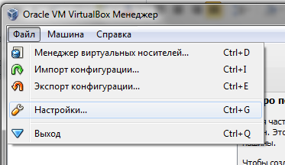

1.1.1 Укажем папку для виртуальных машин (по вашему усмотрению)
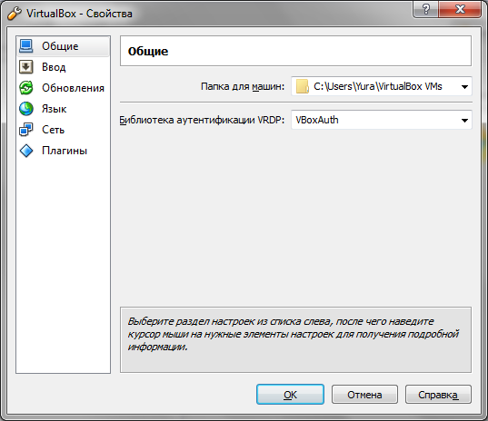

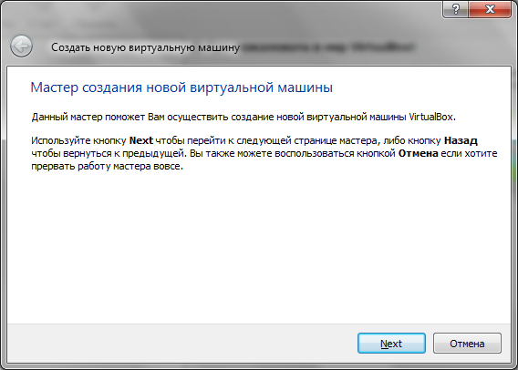
1.2 Приступим к созданию новой виртуальной машины. Для этого нажмем создать (CTRL+N).

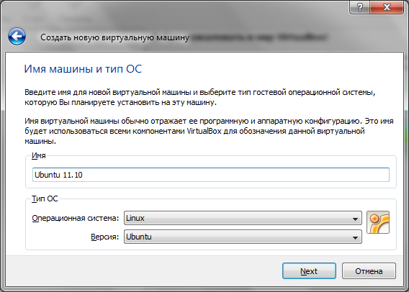
1.2.1 Так как мы используем образ UbuntuLinux, значит необходимо выбрать следующий тип ОС и версию (32bit), а также задать соответствующее имя (Любое, например, Моя Убунта):

1.2.2 Выделяем оперативную память (чем больше, тем лучше; потом можно будет изменить) в зависимости от размера оперативной памяти на хост-машине (на рисунке цветом отмечены пределы для 4GBRAM на хост-машине):

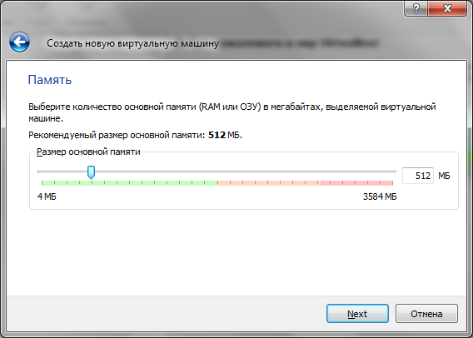

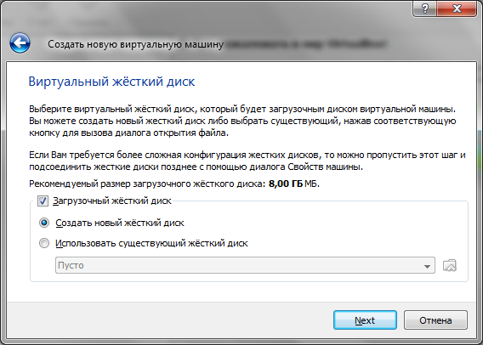
1.2.3 Далее создаем новый виртуальный загрузочный жесткий диск (если система устанавливается впервые), если у нас уже есть образ системы, то тогда выбираем существующий (вследствие чего процесс установки будет пропущен, и сразу будет загружена установленная система из образа). Мы устанавливаем впервые, значит создаем новый:

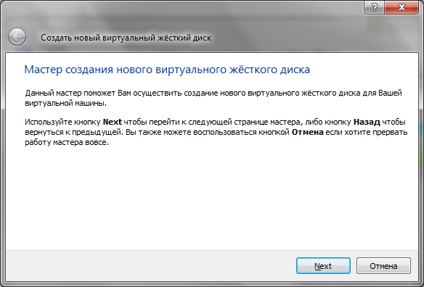

1.2.3.1 Далее выбираем тип жесткого диска в зависимости от ваших потребностей:
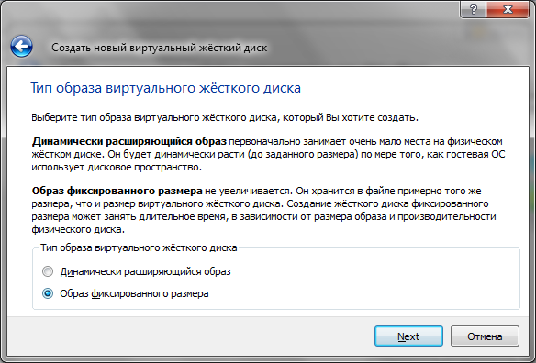
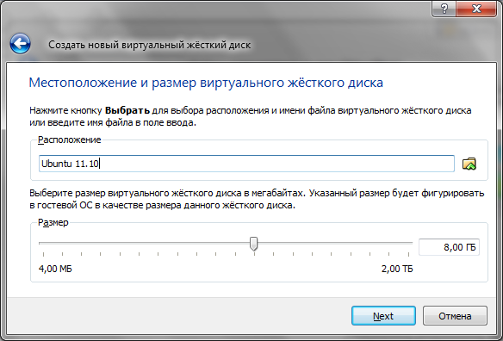
1.2.3.2 Настраиваем размер диска и имя
Нажимаем «Финиш».
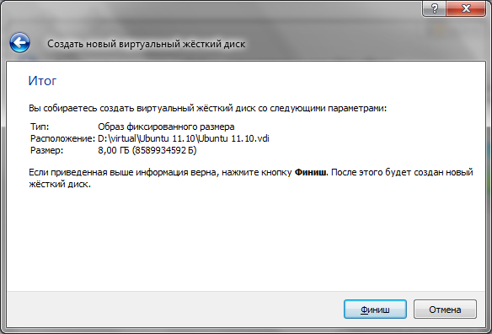

Ждем!!!

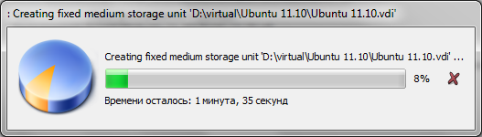

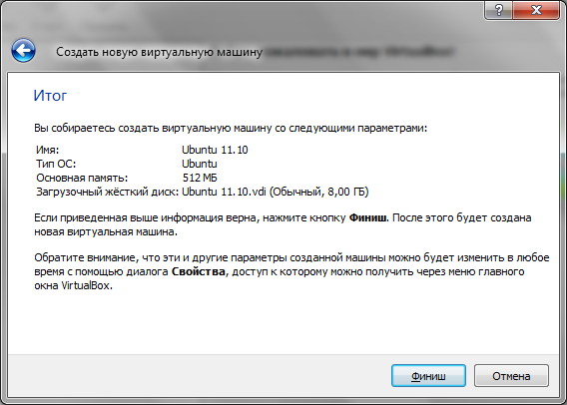

1.2.4 Результат создания виртуальной машины для UbuntuLinux:

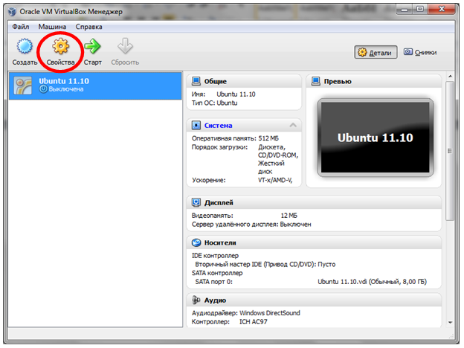

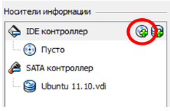
1.2.5Подключение образа оптического диска установки. Т.к. мы будем устанавливать систему из образа, то в этом случае необходимо подключить образ к созданной виртуальной машине. В том случае, если установка осуществляется с компакт-диска, то шаги по добавлению образа можно пропустить.
Для этого щелкнем свойства. Перейдем в раздел Носители и нажмем кнопку:
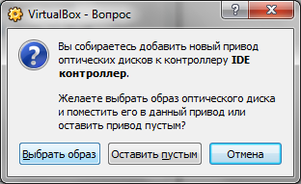
Выберем «выбрать образ».

Выбираем наш подготовленный ранее образ:

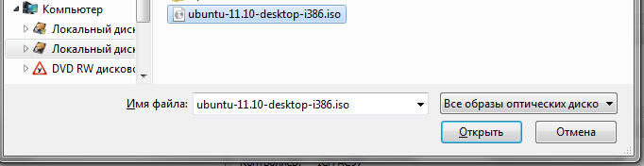
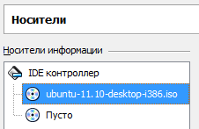

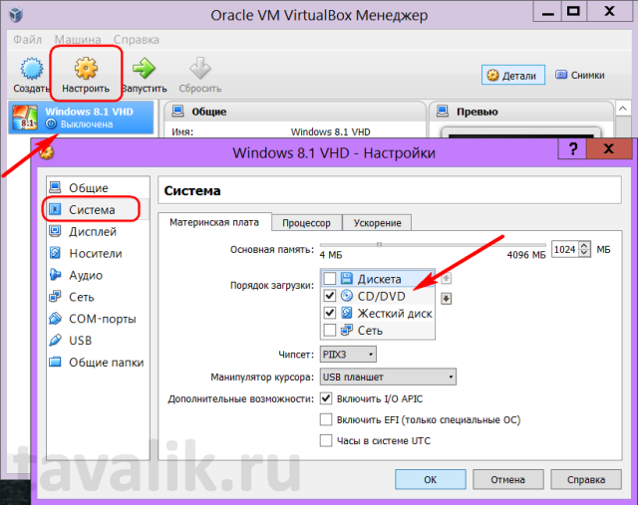

1.2.5.1 Загрузка с флешки в VirtualBox
Виртуальная машина VirtualBox в момент её настройки для загрузки с флешки должна быть выключена. Жмём кнопку настроек. В появившемся окне прежде заглянем в раздел «Система», чтобы убедиться, что порядок загрузки предусматривает первоначально привод. Галочкадолжнабыть выставлена на пункте «CD/DVD».

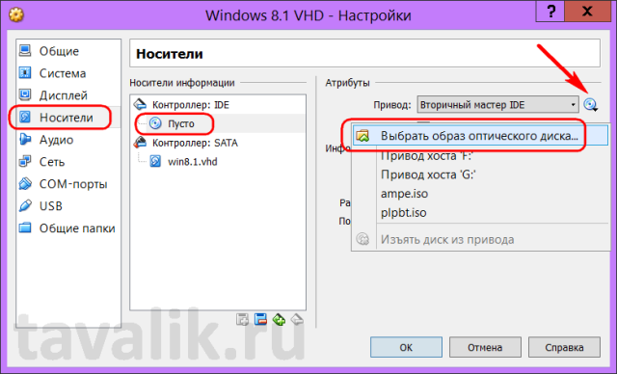
Теперь переходим в раздел «Носители». Кликаем «Контроллер: IDE» и выбираем кнопку с надписью: «Пусто» (если никакой другой образ диска не подключён к виртуальной машине). Далее нам нужен параметр «Атрибуты». В конце графы «Привод» жмём кнопку в виде диска, далее же — кнопку обзора с надписью: «Выбрать образ оптического диска».

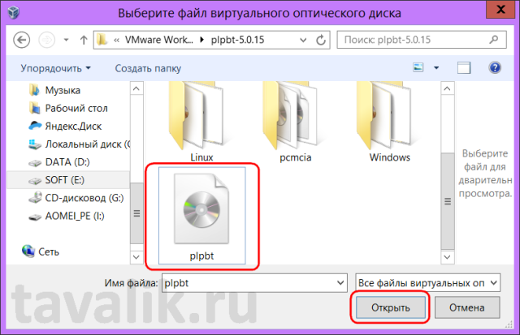
В окне проводника открываем тот самый файл «plpbt.iso».

Всё: теперь образ диска Plop Boot Manager будет монтирован в виртуальный привод VirtualBox. Жмём «ОК».
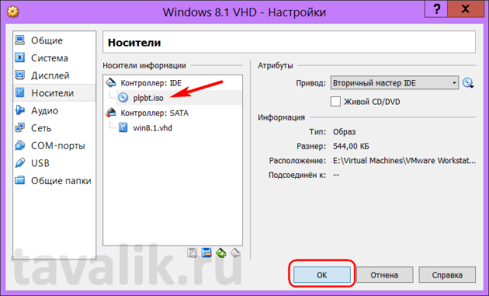
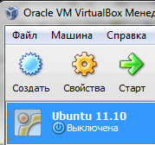
Вставляем флешку в USB-порт компьютера. Запускаем виртуальную машину. Последняя загрузится с образа диска Plop Boot Manager и в её окне увидим минималистичное меню загрузки, в числе вариантов которой – и USB-устройства. Но прежде необходимо подключить флешку к виртуальной машине. Кликаем внизу окна маленькую кнопку с изображением USB-входа и выставляем галочку на нужном USB-устройстве. В нашем случае флешка единственная из таковых.
1.2.6Запуск виртуальной машины. Первоначально система загружается с виртуального привода оптических дисков (в данном случае мы присоединили к нему образ оптического диска), а потом с виртуального жесткого диска. Далее нажимаем «Старт».

Изучите дальнейшую информацию, а также все остальные информационные сообщения:
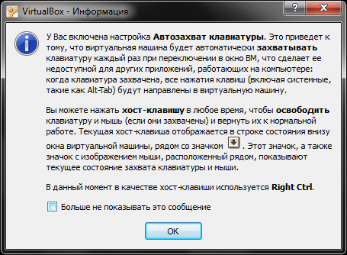

1.2.7Непосредственная установка ОС. Дожидаемся загрузки установщика UbuntuLinux. Выбираемязык и типустановки.
- Можно попробовать Ubuntu в качестве прямого запуска с образа диска (попробуйте самостоятельно)
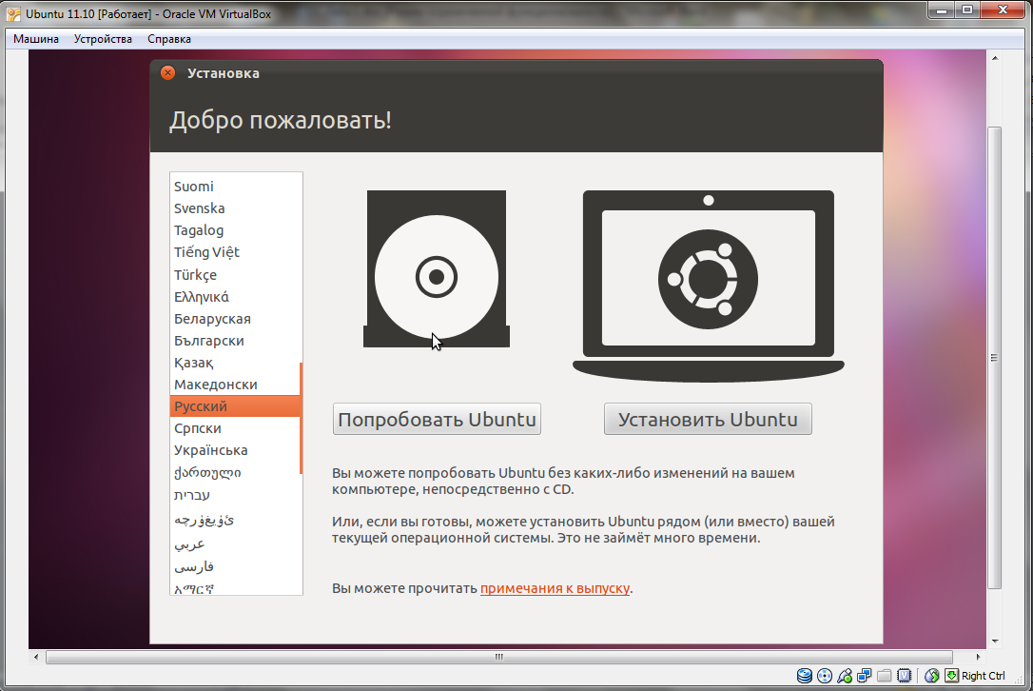
- Установить с нуля Ubuntu. (выбираем этот тип)

Т.к. мы определили виртуальный жесткий диск размером в 8GB, то ОС система согласилась с нашими действиями. Нажимаем «Продолжить».

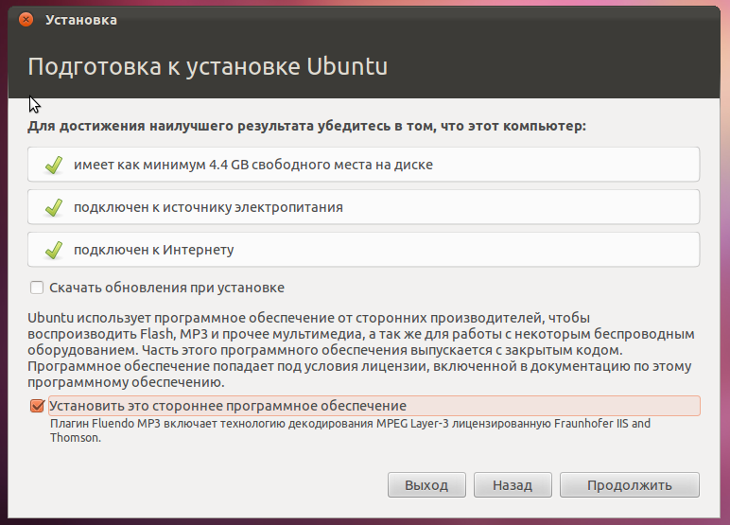

Далее производим действия согласно скриншотам:

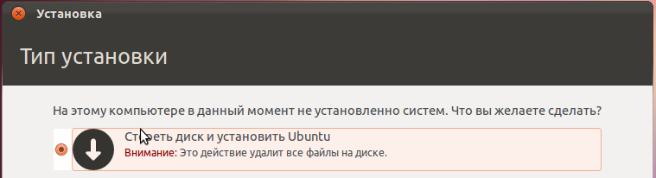

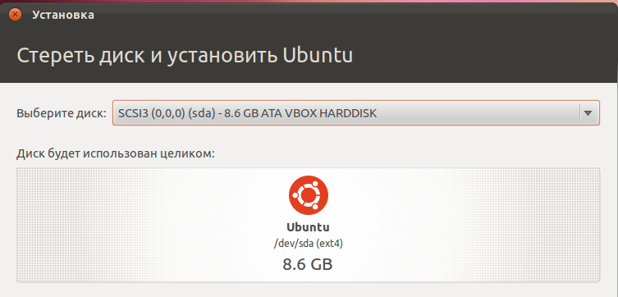

Нажимаем «Установить сейчас» и в процессе установки осуществляем первоначальную настроку ОС (часовой пояс, раскладку, имя пользователя и пароль(может быть любой): pass) и дожидаемся окончания установки.

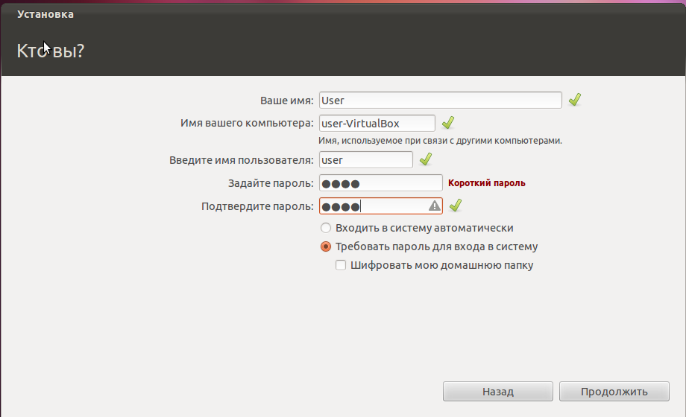

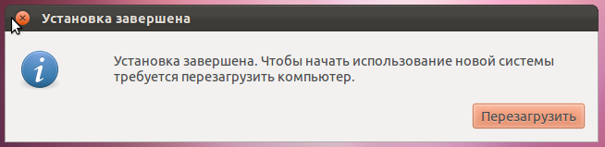

Внимание! Т.к. наша система была установлена на виртуальную машину, то теперь нужно демонтировать(или удалить) наш образ диска *.iso установщика в разделе «Носители» пункт 1.2.5 или отключить первичную загрузку с оптического диска в свойствах (убрать птичку).

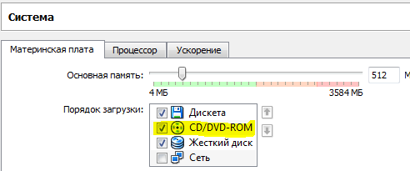

Внимание! Т.к. наша система была установлена на виртуальную машину, то теперь у нас есть виртуальный жесткий диск с установленной ОС Ubuntu 11.10.vdi. Теперь при создании новой виртуальной машины можно запускать систему с этого диска, при этом в пункте 1.2.3 «Создание виртуального жесткого диска» необходимо указать «Использовать существующий виртуальный диск». В этом случае на виртуальной машине загрузится ОС с данного виртуального жесткого диска (если ранее она была установлена на него).

Примечание 1! Аналогичным образом устанавливаются и другие операционные системы на виртуальную машину (включая другие ВМ, например,VMwareWorkstation). Главное - это в пункте 1.2.1 Выбрать необходимый тип ОС (Windows, Linux и т.д.), версию (WindowsXP,7,
Ubuntu, Debian,32-64bit и т.д.); выделить необходимое место на жестком диске для создания виртуального жесткого диска, а также определить необходимый размер оперативной памяти.

Примечание 2! Т.к. VirtualBox является кроссплатформенным программным продуктом, то существует версия и для Linux-cистем.

- Запуск гостевой ОС UbuntuLinux. Дляэтогонажмите «Старт».

Помните! Образ *.iso необходимо было демонтировать, иначе запустится установщик, т.к. по умолчанию установлена загрузка с оптического привода.

Введите ваш пароль! В данном случаеpass.
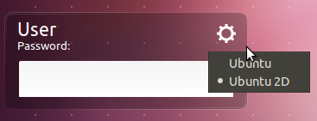
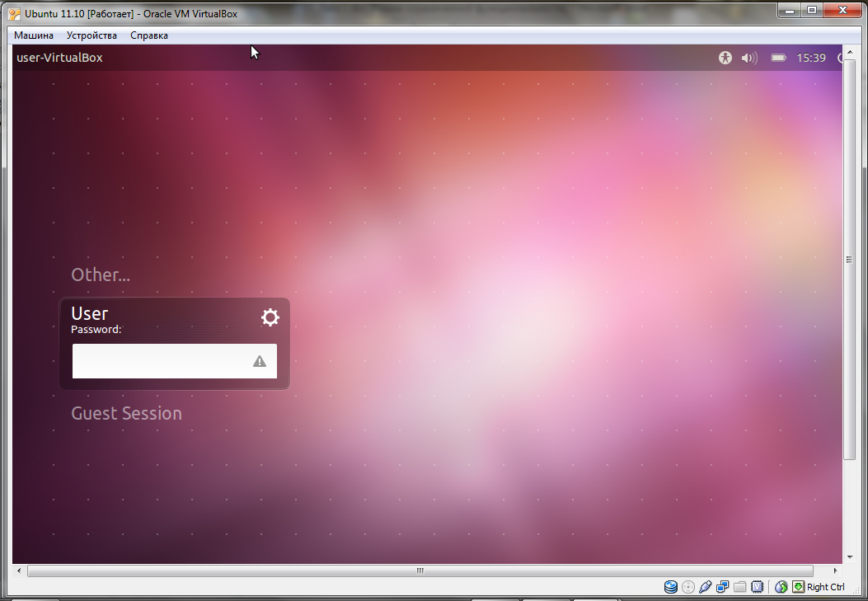
Для увеличения быстродействия выберите интерфейс Ubuntu 2D.

Добро пожаловать в ОС UbuntuLinux. Версия 11.10 содержит по умолчанию рабочий стол Unity.

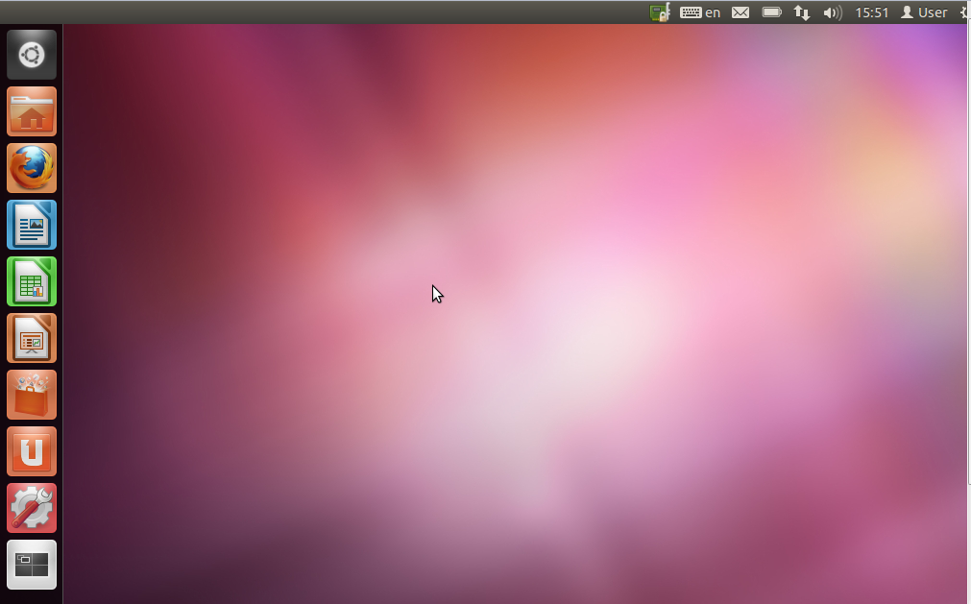

Слева содержится панель быстрого запуска приложений.
Кнопка открывает меню приложений. UbuntuLinux «из коробки» содержит базовый набор офисных приложений, а также других необходимых приложений.
Для запуска приложения можно ввести его имя или выбрать его из списка. Например для запуска веб-браузера необходимо написать его название firefox.
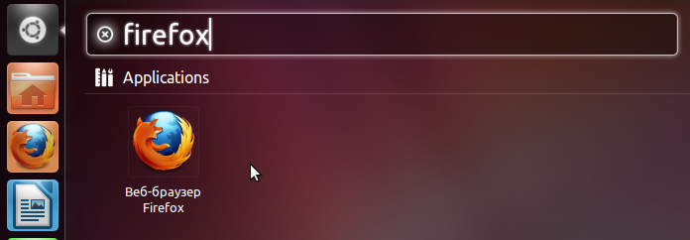
Для запуска самого главного приложения в Linux – терминала необходимо написать terminal (терминал). Терминал понадобится при изучении командного интерфейса Linux.
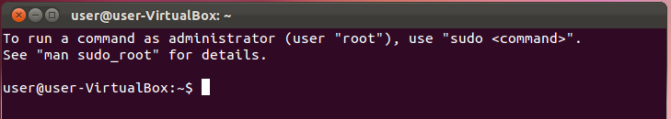

Скачать дистрибутив Ubuntu можно здесь
http://ubuntu.ru/get (http://releases.ubuntu.com/11.10/ubuntu-11.10-desktop-i386.iso.torrent)
Скачать дистрибутив LinuxMint можно здесь http://www.linuxmint.com/download.php

- Задания к лабораторнойработе.

Задание 1. Необходимо создать виртуальную машину, используя VirtualBox (VMwareWorkstation, Player или другое ПО на выбор). Установить и запустить гостевую ОС Linux (Дистрибутив Linux либо предложенный, либо на выбор любой другой – LinuxMint, Ubuntu, Debian…). В качестве имени пользователя использовать свою фамилию, пароль – ваше имя. Дополнительно реализовать задание по варианту. В отчет включить описание процесса установки, настройки виртуальной машины и ОС, сопровождая скриншотами.

- Используя проводник файлов Nautilus создать в каталоге /home/имя пользователя/ папку с названием предмета, где будут содержаться отчеты по лабораторным работам. Также научиться производить основные операции над файлами, включая создание, копирование, переименование файлов и удаление. Отсортировать файлы по имени.
- Используя проводник файлов Nautilus создать в каталоге /home/имя пользователя/ папку для хранения изображений. Также научиться производить основные операции над файлами, включая копирование, переименование файлов и удаление. Отсортировать файлы по размеру.
- Используя проводник файлов Nautilus создать в каталоге /home/имя пользователя/ папку для хранения аудио- и видеофайлов. Также научиться производить основные операции над файлами, включая копирование, переименование файлов и удаление. Отсортировать файлы по типу.
- Запустить веб-браузер. Составить описание его основных функций. Открыть несколько вкладок. Узнать версию браузера.
- Изучить текстовый процессор LibreOfficeWriter. Произвести сравнительный анализ с аналогичным MicrosoftWord для Windows. Создать простейший текстовый документ. Сохранить документ в домашней директории пользователя /home/имя пользователя/.
- Изучить текстовый процессор LibreOfficeWriter. Создать простейший текстовый документ, содержащий таблицы. Сохранить документ в домашней директории пользователя /home/имяпользователя/.
- Изучить текстовый процессор LibreOfficeWriter. Создать простейший текстовый документ и экспортировать его в PDF. Сохранить документ в домашней директории пользователя /home/имяпользователя/.
- Изучить текстовый процессор LibreOfficeWriter. Создать простейший текстовый документ и экспортировать его в html. Сохранить документ в домашней директории пользователя /home/имяпользователя/.
- Изучить табличный процессор LibreOfficeCalc. Составить простейший документ и экспортировать в PDF. Сохранить документ в домашней директории пользователя /home/имяпользователя/.
- Изучить табличный процессор LibreOfficeCalc. Составить простейший документ, содержащий формулы и математические функции. Сохранить документ в домашней директории пользователя /home/имяпользователя/.
- Изучить табличный процессор LibreOfficeCalc. Составить простейший документ, содержащий графики и диаграммы. Сохранить документ в домашней директории пользователя /home/имяпользователя/.
- Изучить средство для создания презентаций LibreOfficeImpress. Составить простейшую презентацию. Сохранить документ в домашней директории пользователя /home/имя пользователя/.

Задание 2. Необходимо создать виртуальную машину, используя VirtualBox (VMwareWorkstation, Player или другое ПО на выбор). Установить и запустить гостевую ОС Windows. В качестве имени пользователя использовать свою фамилию, пароль – ваше имя, имя компьютера – имя группы, рабочая группа – инженерный. В отчет включить описание процесса установки (отличительные черты), настройки виртуальной машины и ОС, сопровождая скриншотами.

Контрольные вопросы

- Что такое операционная система? Назовите основные компоненты ОС.
- Дайте определение понятию виртуализации.
- Какие есть виды виртуализации? Охарактеризуйте каждый вид.
- На какие виды подразделяется виртуализация платформ?
- Что такое гипервизор?
- Что такое аппаратная виртуализация?
- Что такое «виртуальная машина»? Назначение виртуальной машины.
- Что такое хост-платформа?
- Дайте определение гостевой ОС.
- Дайте определение понятию песочницы («sandbox»).
- Какие продукты для виртуализации вы знаете?
- Можно ли запустить несколько гостевых ОС на одном хосте?
- Какие системы относятся к Unix, а какие системы относятся к Unix-подобным?
- Что означает GNUGPL?
- Какие системы относятся к Windows-подобным?
- Расскажите про файловую структуру Unix-подобных систем.
- Расскажите про файловую структуру Windows-подобных систем.
- Кто является создателем ядра Linux?
- Что такое ISO-образ?
- Что такое виртуальный жесткий диск?

